UNIDAD DIDÁCTICA 5. EJERCICIOS PRÁCTICOS.

1 Primeros pasos 2
2 Installation and basic setup of Tomcat in Windows 7
3 Creación y despliegue de un proyecto Netbeans 10
3.1 Creación de un proyecto con Servlets en Netbeans 10
3.2 Despliegue en AWS 14
3.3 Nuevos servlets. Descriptor de despliegue 15
4 Trabajo en Tomcat desde Eclipse 17
4.1 Configuración del servidor Tomcat en Eclipse 17
4.2 Creación de un proyecto 19
4.3 Creación de un proyecto con acceso a BBDD 22
4.4 Despliegue en AWS 26
4.5 Creación de un proyecto con acceso a BBDD 26
5 Configuración de logs 27
6 Configuración SSL sobre Tomcat 28
7 Sesiones con Servlets 28
8 WildFly 29
9 ANEXO I (consulta.html y consultaservlet.html) 31
10 ANEXO II (Alumno, CrearSesion y VerSesion) 33

Historial de cambios
Fecha publicación | Secciones nuevas
11/12/2023 | 1.- Primeros pasos

Para esta tarea, debes crear un documento entregable. La portada de este documento debe contener tus datos personales (nombre, apellidos, correo electrónico y fecha de entrega). Para cada sección, debes incluir una captura de pantalla de la ejecución que demuestre que has realizado la tarea correspondiente. También debes incluir algunas explicaciones sobre lo que estás haciendo y responder todas las preguntas que se plantean en este documento. El nombre final del documento debe ser Apellido1_Apellido2_Nombre_UD5_DAW.pdf.

Primeros pasos
Esta sección está orientada a crear una instancia de EC2 en el Laboratorio de Aprendizaje de AWS. En esta instancia, instalarás el servidor de aplicaciones Tomcat, donde implementarás las aplicaciones web que se utilizan en los ejemplos.
Pasos:
  - Crear instancia
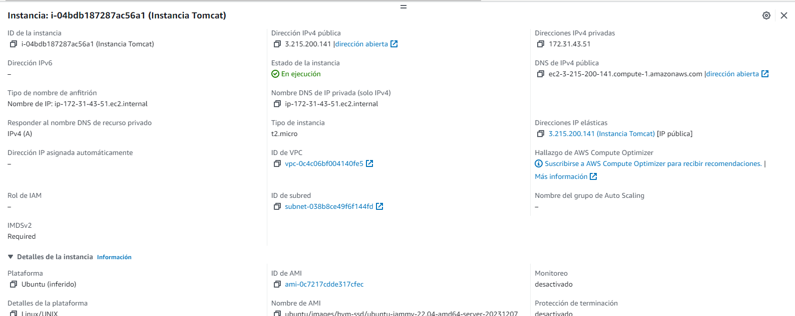
  - Asociar IP elástica a la instancia
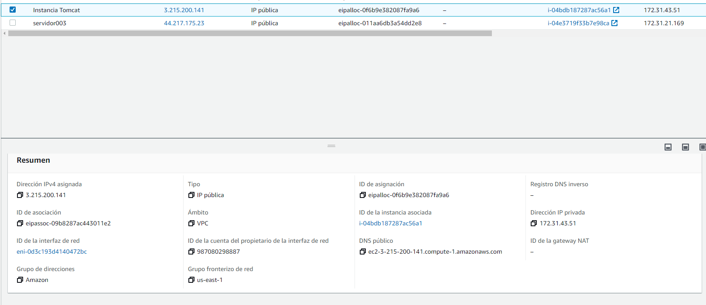
  - Crear entrada DNS servidoraplicacion.[tunombre].msierra.cloud
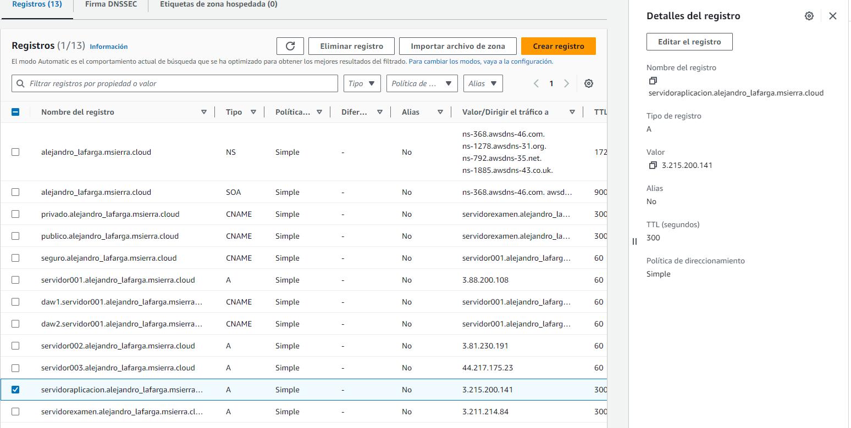
  - Abrir puertos 8080
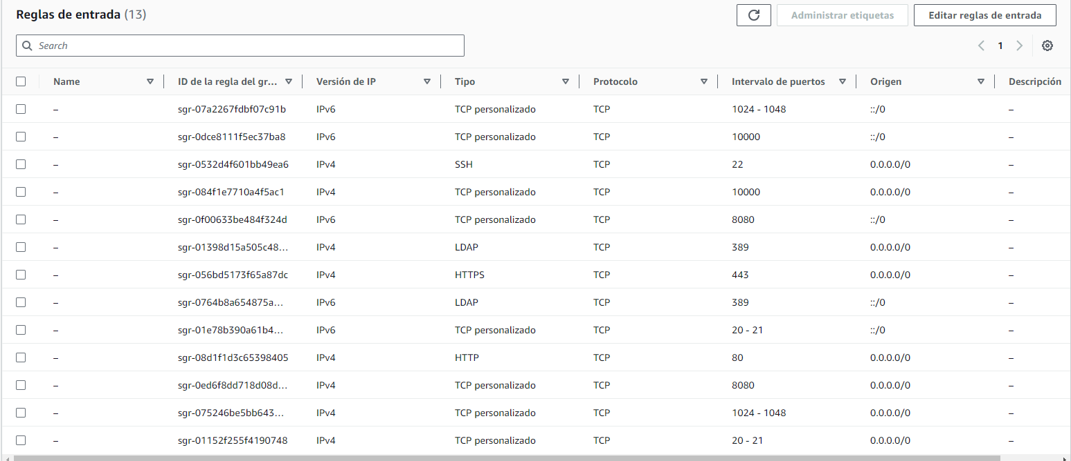
sudo apt-get update
sudo apt install tomcat9 tomcat9-admin
sudo apt install tomcat9-docs tomcat9-examples

Acceder a la página principal:
http://newdomain:8080/
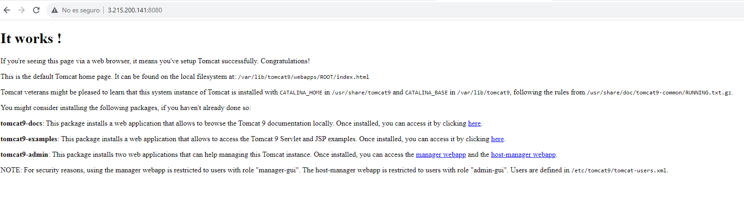
Si hay problemas con el guion bajo (_) en el nombre de dominio, cambia el nuevo dominio con la dirección IP correspondiente para acceder a la página principal.
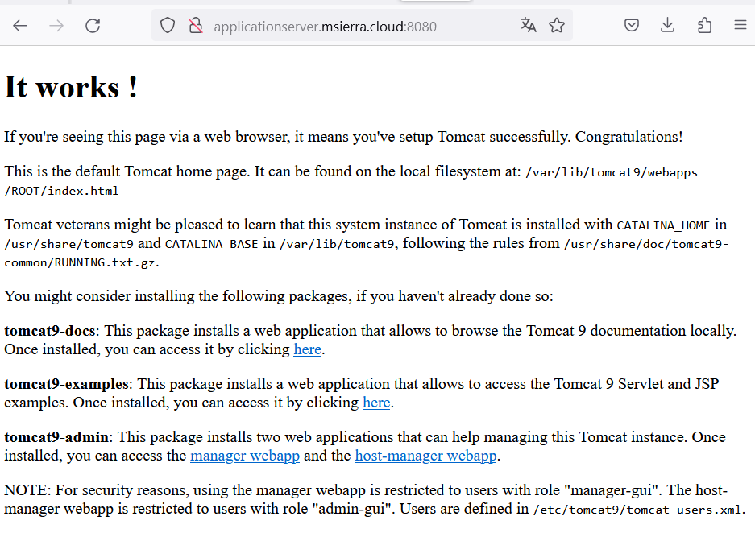
- Incluye las siguientes líneas en /etc/tomcat9/tomcat-users.xml
<role rolename=”manager-gui”/>
<role rolename=”admin-gui”/>
<role username=”tomcat” password=”DAW22.TomKAT” roles=”manager-gui,admin-gui”/>
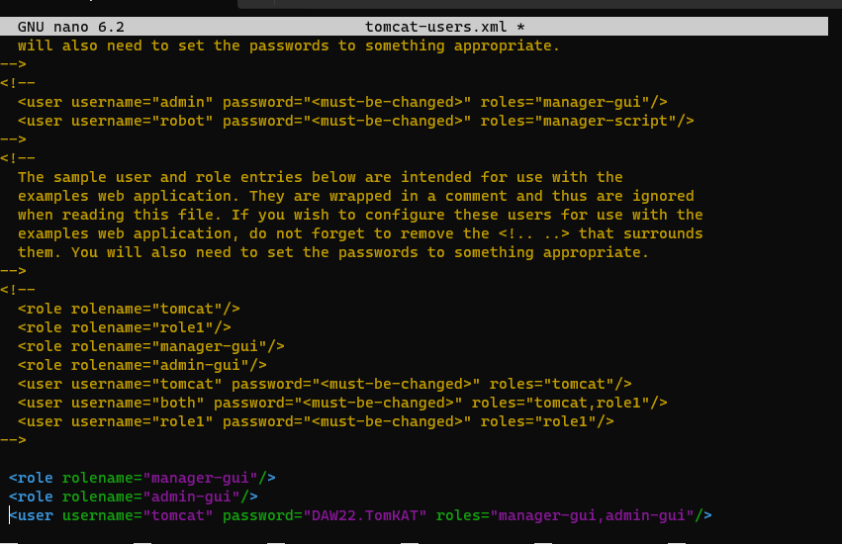

- Accede a http://NUEVA_IP:8080/manager/

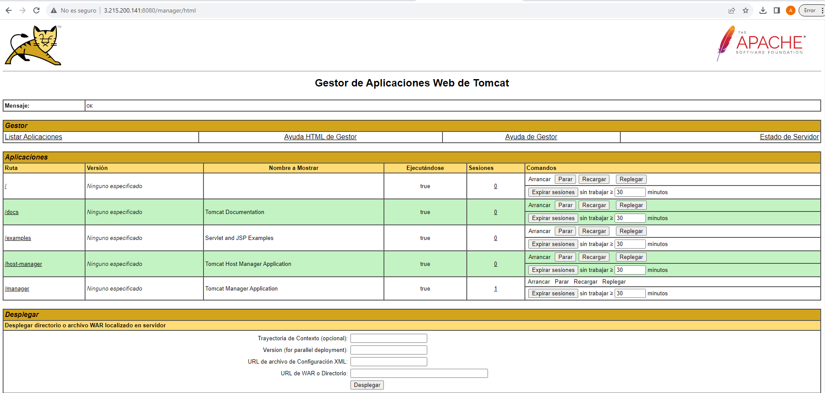
Revisa y ejecuta algunos de los ejemplos.

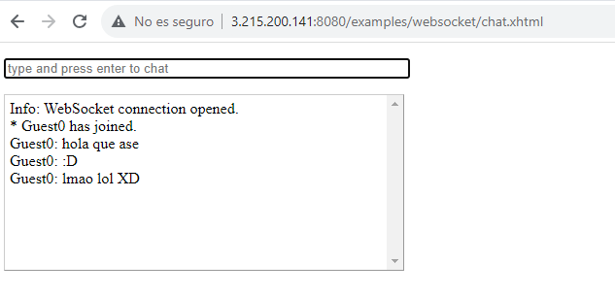
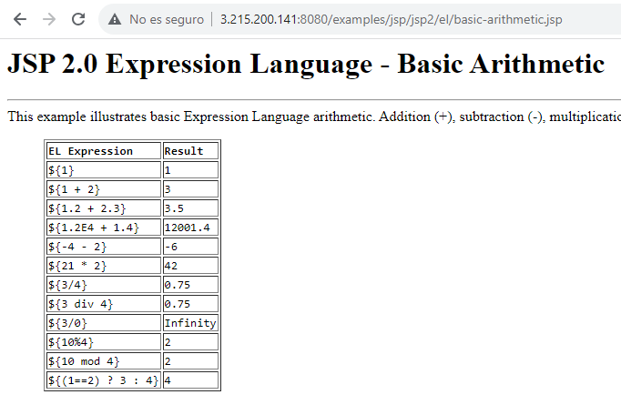
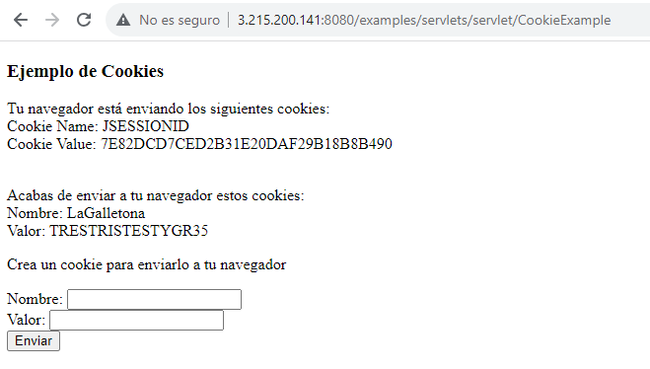

Installation and basic setup of Tomcat in Windows
Instalación y configuración básica de Tomcat en Windows.

- Descarga Tomcat desde https://tomcat.apache.org

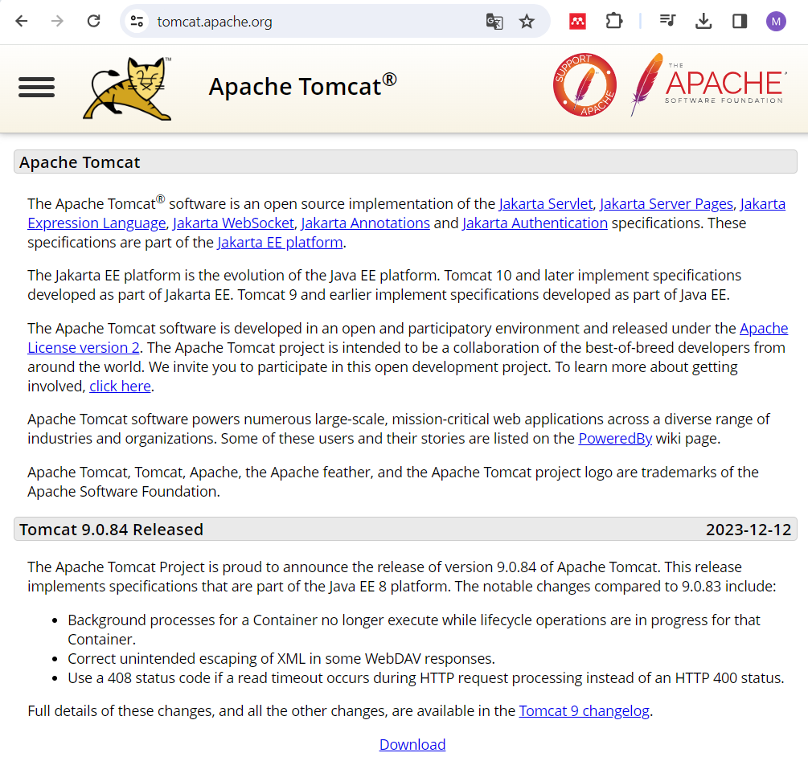
- Descarga el archivo .zip para Windows 64-bit.
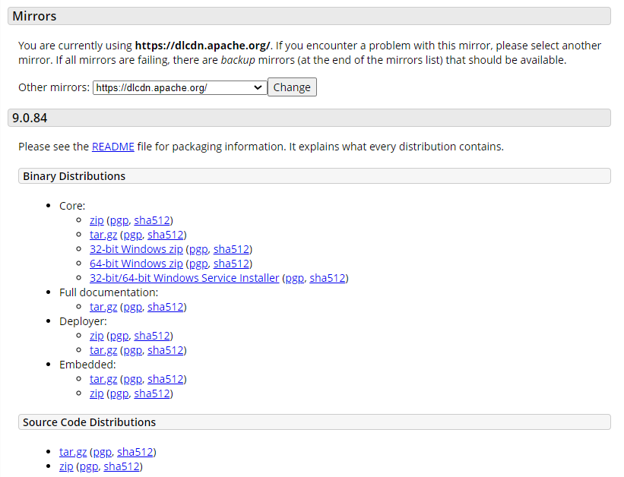

- Descomprime el archivo .zip y copia la carpeta completa descomprimida apache-tomcat-9.0.84 en C:\Program Files
- Los pasos de instalación se encuentran en el archivo RUNNING.TXT.
- Debemos tener en cuenta que la variable de entorno CATALINA_HOME tendrá el valor C:\Program Files\apache-tomcat-9.0.84 durante la instalación.
- Debemos asegurarnos de que JAVA JDK o JRE estén instalados y también de que las variables de entorno JAVA_HOME o JAVA_JRE se hayan inicializado. En caso contrario, debemos crear un archivo llamado "setenv.bat" en la carpeta CATALINA_HOME/bin con la inicialización correcta para la variable JAVA_HOME:
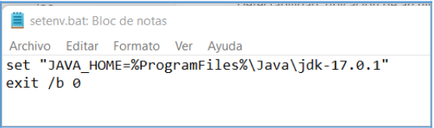
- Una vez que el entorno esté listo, debemos ejecutar C:\Program Files\apache-tomcat-9.0.84\bin\startup.bat.
- Durante el proceso de instalación, se mostrarán los valores para las variables de entorno (debe incluirse una captura de pantalla).
- Al final del proceso, veremos un mensaje similar a:
- Ahora podemos verificar la instalación correcta desde un navegador web:
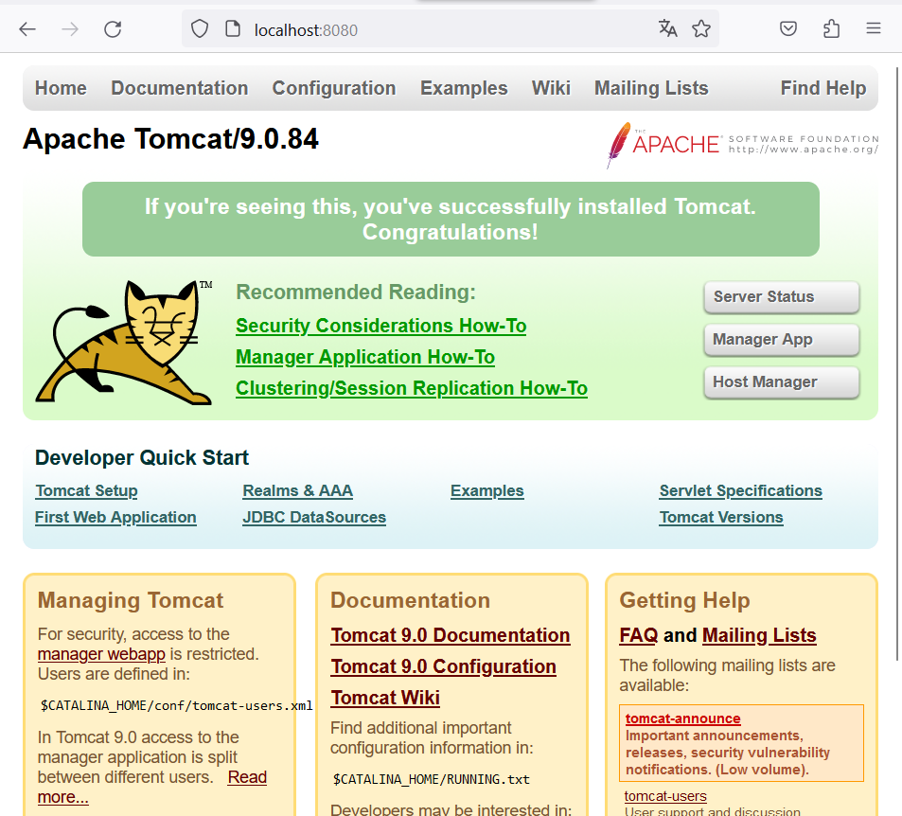

- Incluye las siguientes líneas en el fichero $CATALINA_HOME/conf/tomcat-users.xml
<role rolename="manager-script"/>
<role rolename="manager-gui"/>
<role rolename="admin-gui"/>
<user username="tomcat" password="DAW22.TomKAT" roles=" manager-gui,admin-gui,manager-script,admin"/>

- Accede a http://localhost:8080/manager/ . Comprueba la ejecución de uno de los ejemplos
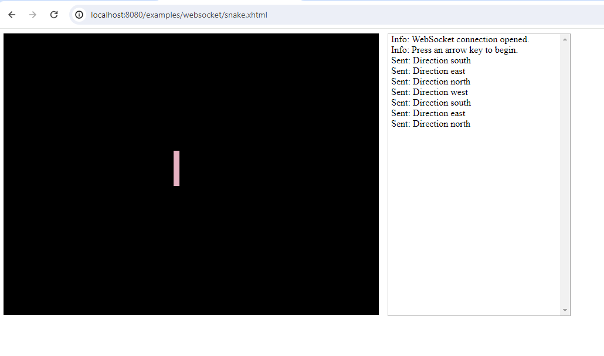

Creación y despliegue de un proyecto Netbeans

En esta sección crearemos un proyecto en Netbeans con dos ejemplos (dos servlets). Los probaremos en la máquina local (Windows) y, una vez probados, los implementaremos en el servidor de aplicaciones AWS que creamos en la sección uno.

Creación de un proyecto con Servlets en Netbeans

- Nuevo proyecto (Java Web Proyect, Web Application)
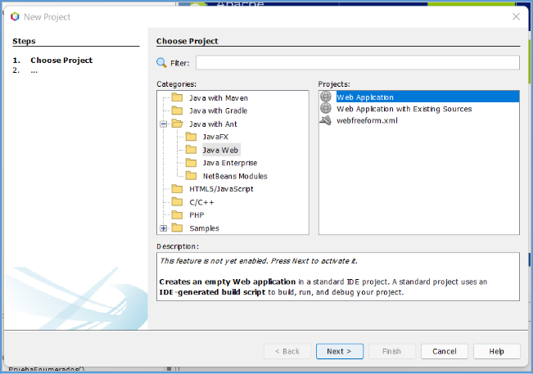
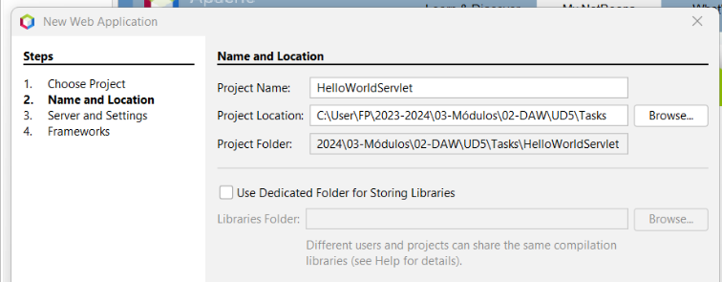
- Nombre y localización
- Servidor y ajustes. Tenemos que seleccionar la ruta del servidor donde haremos las pruebas y los despliegues en la máquina local.
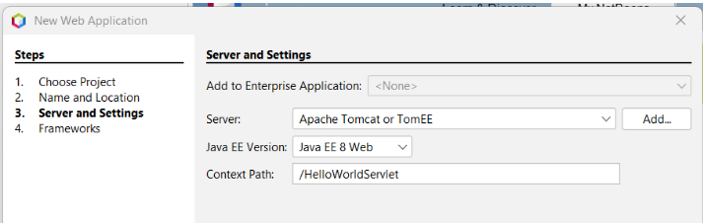
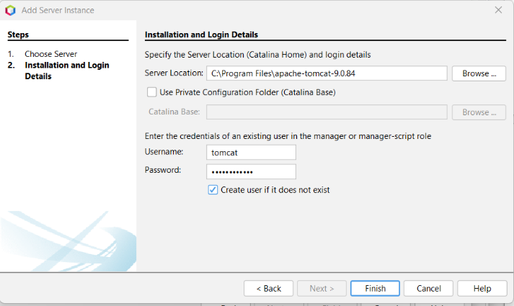
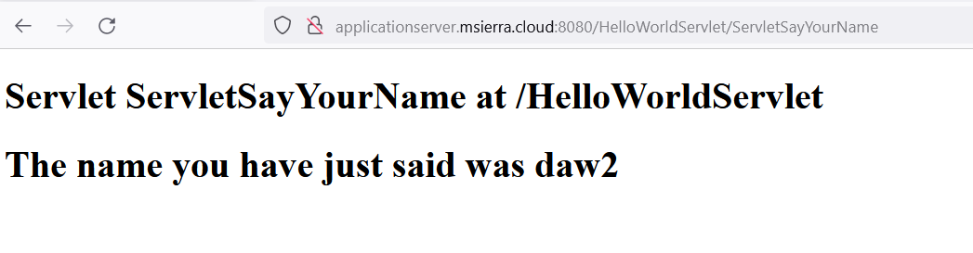
- Una vez creado el proyecto, vamos a crear dos servlets (uno solo mostrará un mensaje y el siguiente responderá a una petición desde un formulario)
  - Servlet que muestra el mensaje “HelloWorld”. Nuevo servlet.
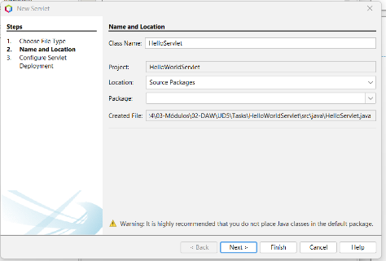
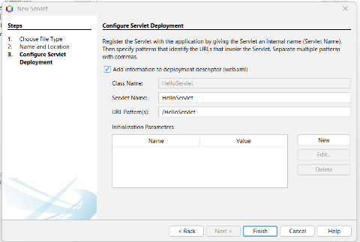

- Debemos realizar pequeños cambios en el archivo predeterminado HelloServlet.java
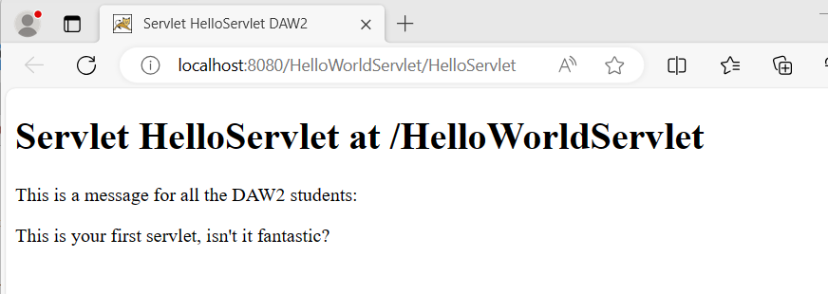
- Servlet que obtiene información de un formulario.
  - Modificar el archivo index.html
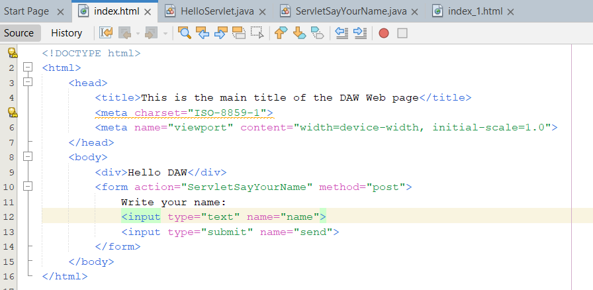

- Crear un segundo servlet. Debes darle a este servlet el mismo nombre que el del formulario anterior.
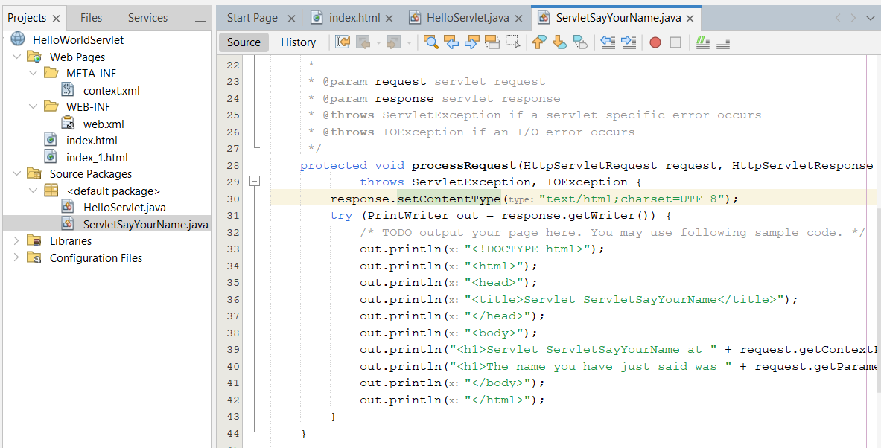
- Podemos acceder ahora a la raíz del proyecto, comprobar los datos y ver cómo se muestra la respuesta (pon tu nombre en el cuadro de texto)
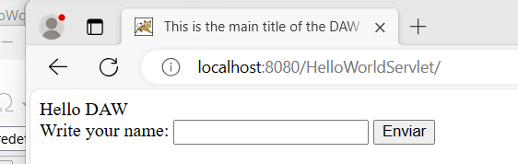

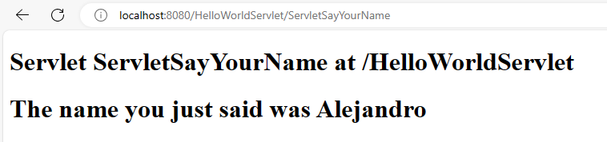

Despliegue en AWS

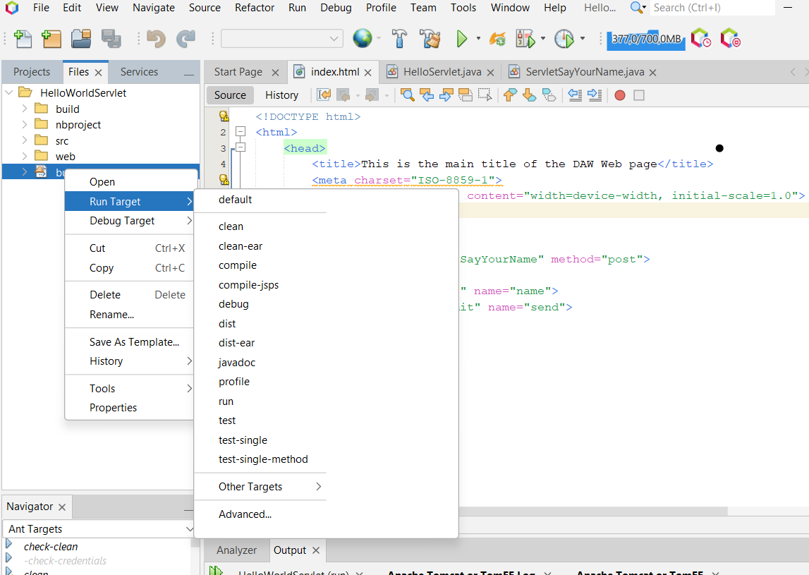
- Genera el fichero .war desde Netbeans

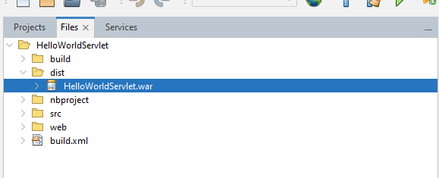
carga el archivo .war desde el administrador de AWS Tomcat
- Verifique que la versión pública/implementada de su aplicación se ejecute correctamente
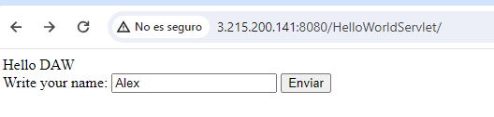

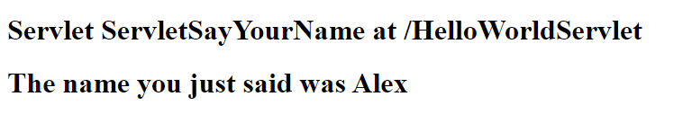

Nuevos servlets. Descriptor de despliegue
    - Revisa el descriptor de despliegue web.xml
    - Creamos un nuevo servlet que se llame ServletInfo e incluiremos el siguiente código
          - out.println("<p>Request URI: " + request.getRequestURI() + "</p>");
          - out.println("<p>Protocolo: " + request.getProtocol() + "</p>");
          - out.println("<p>Dirección remota: " + request.getRemoteAddr() + "</p>");
          - Debes revisar los métodos de la clase HttpServletRequest e incluir la visualización de algún valor adicional en la respuesta.
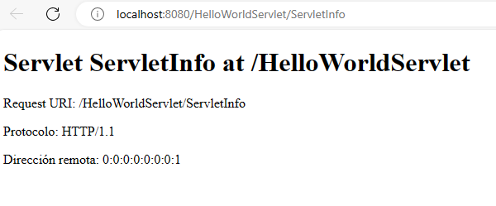
    - Realiza el despliegue del nuevo servlet, revisa el descriptor de despliegue web.xml y comenta los cambios respecto a la anterior revisión (antes de incluir ServletInfo)

Trabajo en Tomcat desde Eclipse

Configuración del servidor Tomcat en Eclipse
      - Descargamos Eclipse
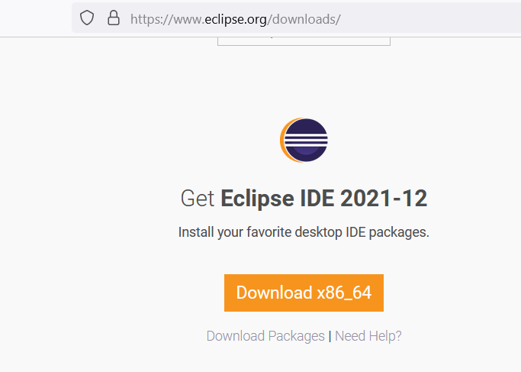
      - Instalamos Eclipse. Seleccionamos la opción para Enterprise Java y Web development
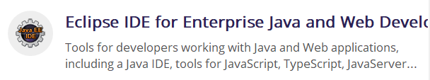
      - Una vez instalado, vamos a configurar el servidor Tomcat para tenerlo accesible desde la herramienta. Configuramos primero que la vista de servidores esté visible.
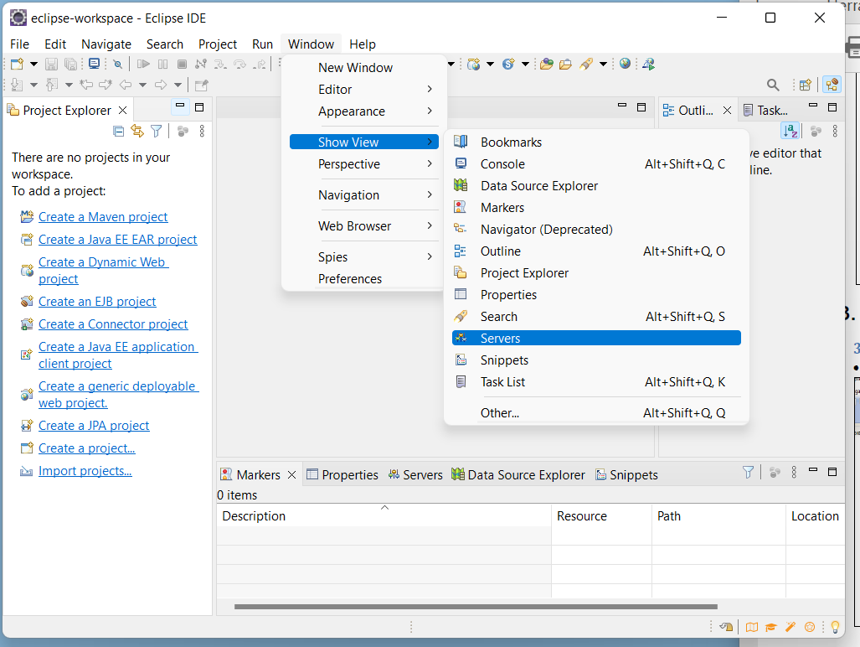
      - Al acceder a la vista de servidores (parte inferior de la pantalla), vemos que no tenemos servidores activos por lo que creamos uno
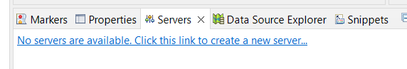

      - Definimos el nuevo tipo de servdiro a crear como Tomcat, V9 (la que hemos configurado en Windows)
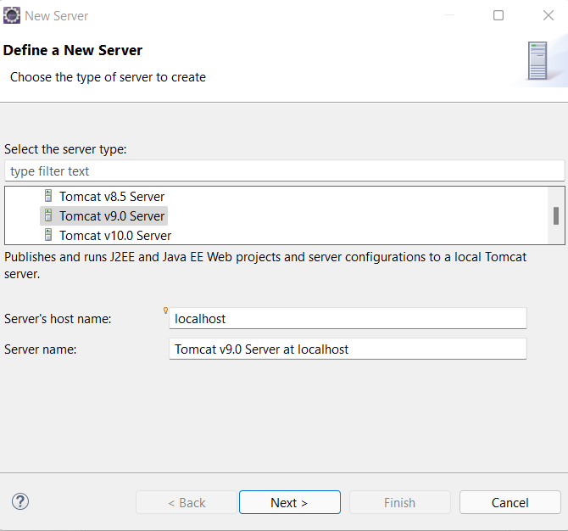
      - Especificamos el directorio de instalación de nuestro servidores
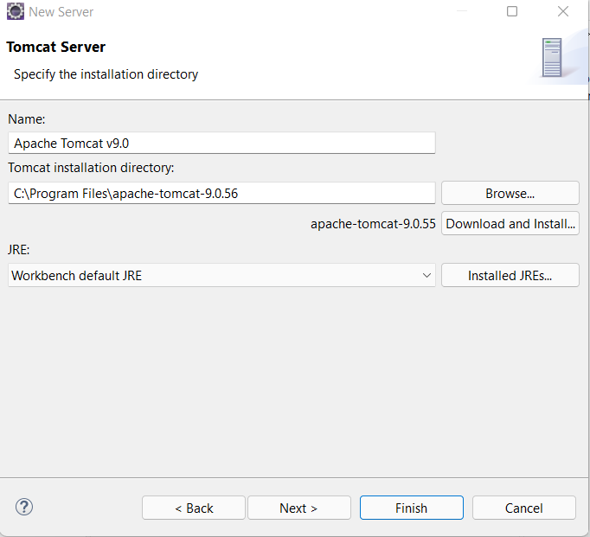

      - Una vez realizado el proceso, deberíamos ver el servidor en la vista de servidores
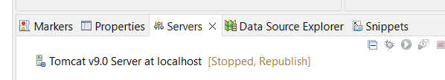

Creación de un proyecto
      - Creamos un nuevo proyecto de tipo Dynamic Web Proyect
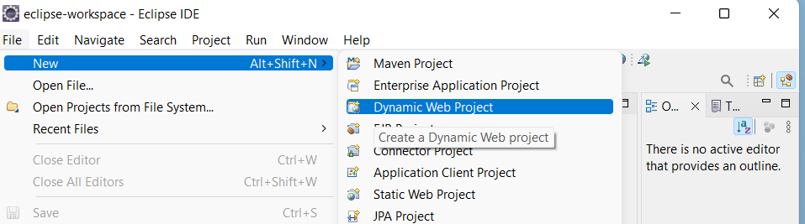
      - Llamaremos al proyecto HolaEclipse
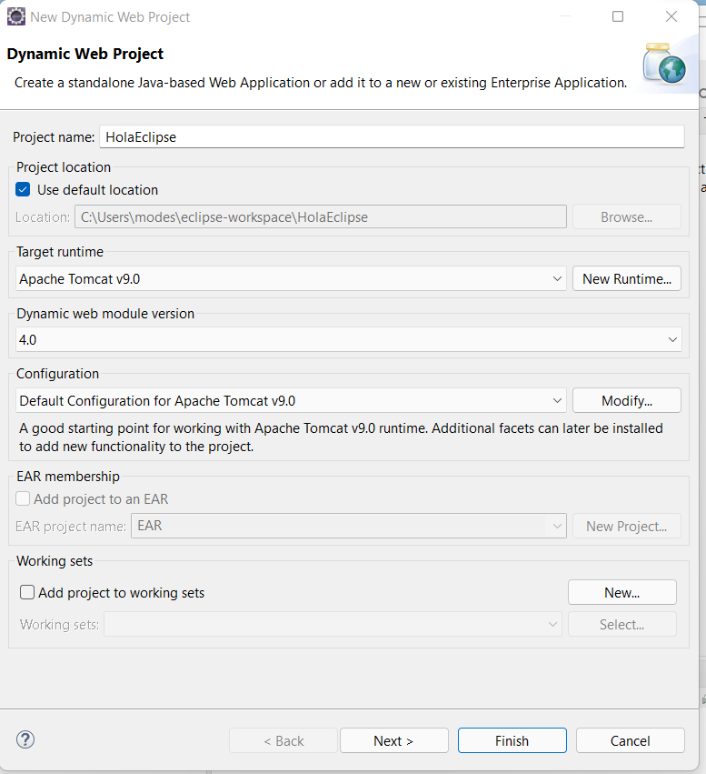
      - Cambiamos el directorio de los contenidos por defecto
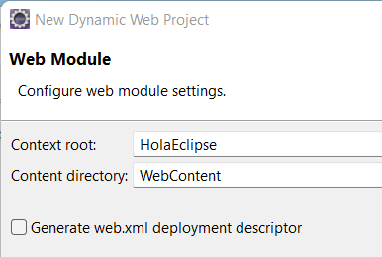

      - Creamos un fichero html dentro del proyecto y le añadimos un contenido específico
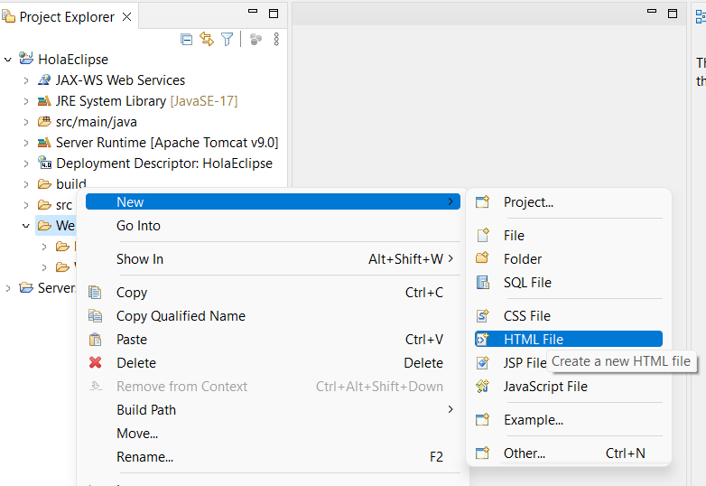
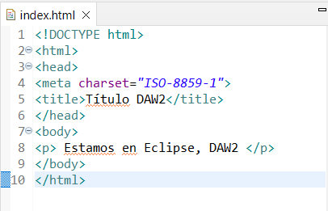
      - Probamos que al desplegarlo en el servidor, el fichero se muestra correctamente
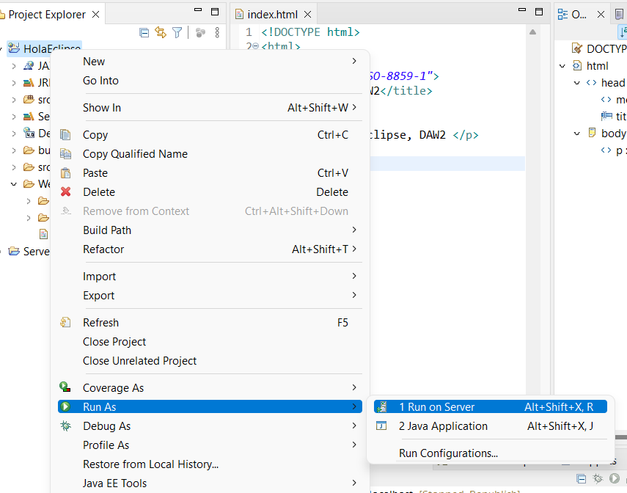
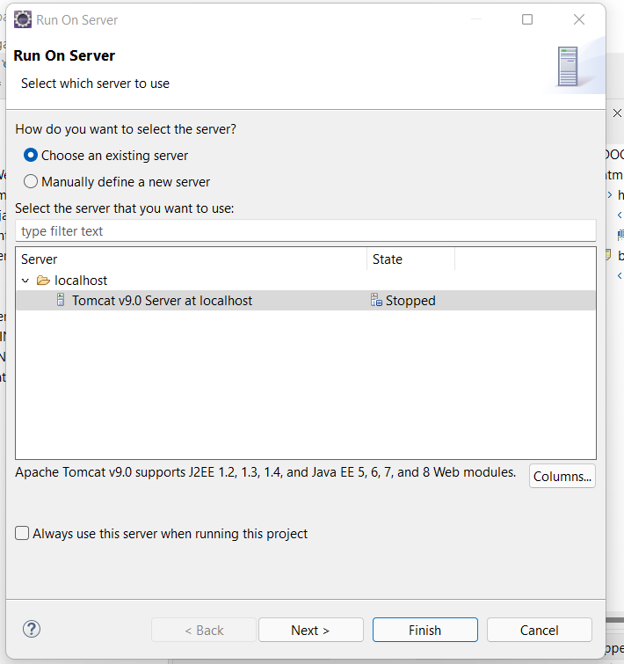
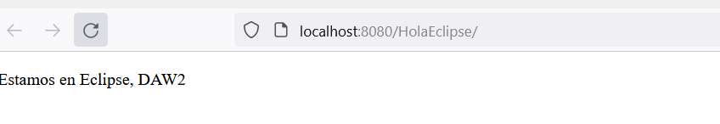

      - Creamos un fichero war para poder desplegarlo más tarde
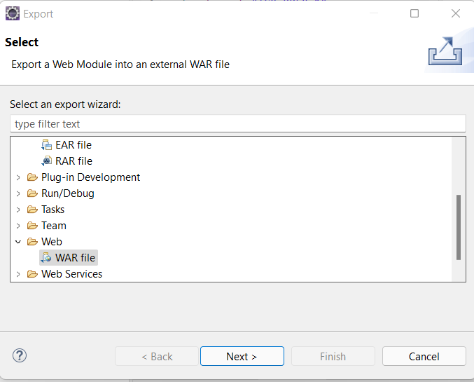
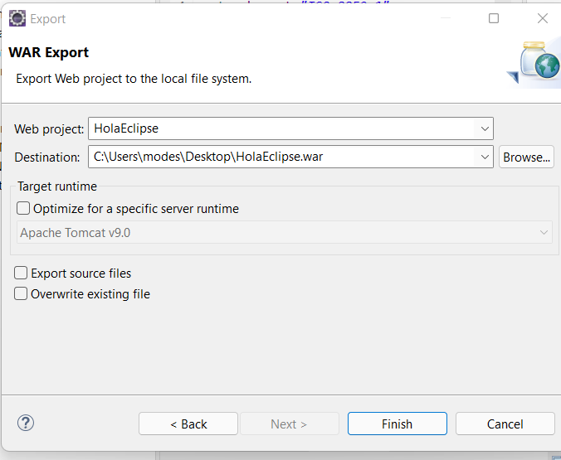
      - Cargamos el fichero .war en el servidor Tomcat de AWS
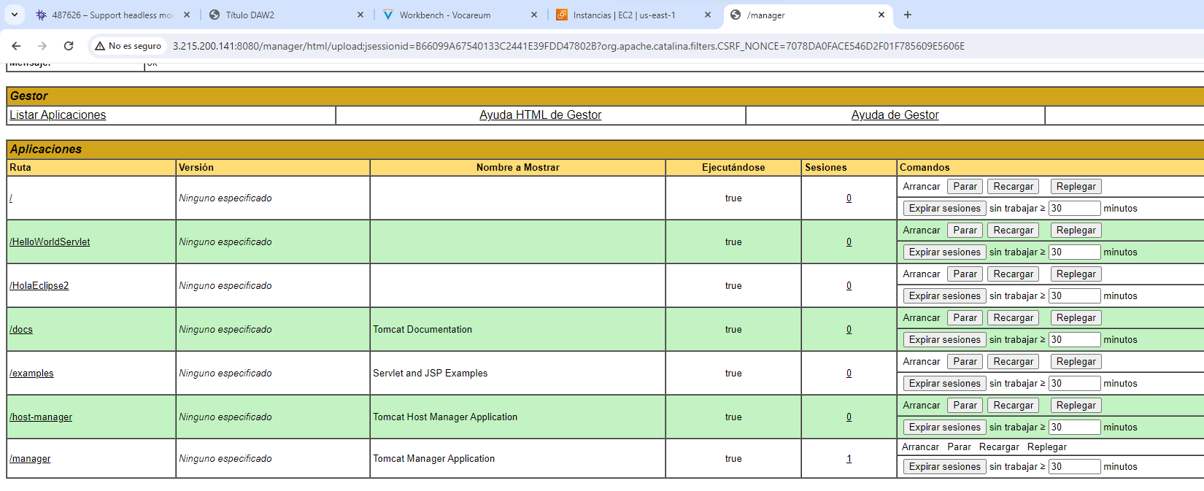

Creación de un proyecto con acceso a BBDD
      - Si MySQL no estaba instalado en tu ordenador, instálalo desde: MySQL :: Download MySQL Community Server
      - Creamos una BBDD en MySQL (daw2) con una tabla (alumnos) con tres campos (Nombre, Apellidos, DNI). Creamos un usuario que esté autorizado a realizar consultas sobre la BBDD (consultor)
root:root, Consultor:consultor
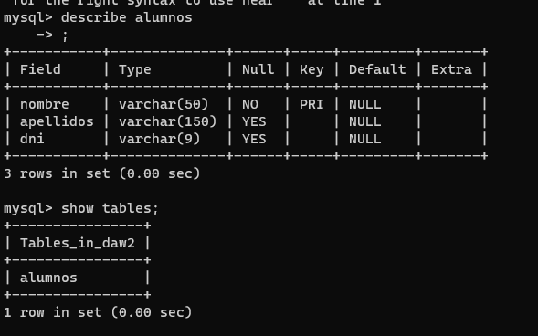
      - Vamos a crear un proyecto en el que tengamos, al menos
            - Una página web con un formulario que solicite información a un servlet
            - Un servlet que se conecte a la BBDD y devuelva información parametrizada según la consulta de la página web. Podéis ver ejemplos de código en el Anexo I
      - Cambiamos el directorio de los contenidos por defecto como en el apartado 4.2
      - Creamos un fichero html Consulta.html con el contenido del anexo I
      - Descargamos de https://downloads.mysql.com/archives/c-j/ el conector JDBC. Descargamos el zip y extraemos el fichero mysql-connector-java.jar
      - Copiamos el fichero .jar en la carpeta CATALINA_HOME/lib
      - Creamos un nuevo servlet llamado ConsultaAlumnosServlet.java en la carpeta src con el código del anexo I
      - Seguimos los pasos de https://www.youtube.com/watch?v=Z9D3wjS9GIo para incorporar el driver y realizar las consultas desde el entorno eclipse. Se resume en:
            - Abrimos la perspectiva de desarrollo con BBDD
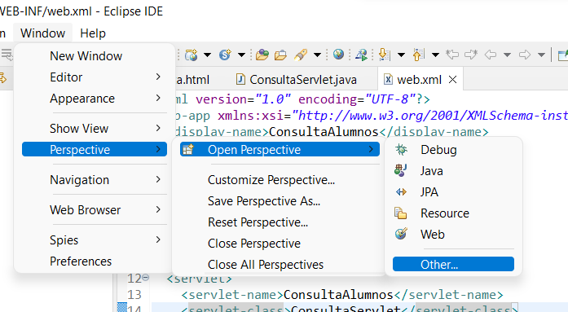

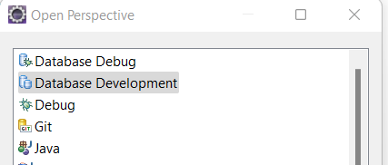
            - En Database Connections, creamos una nueva conexión y seleccionamos MySQL
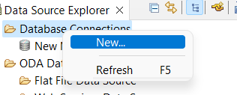
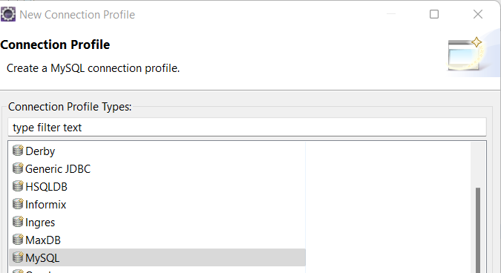
            - Configuramos los parámetros de la conexión
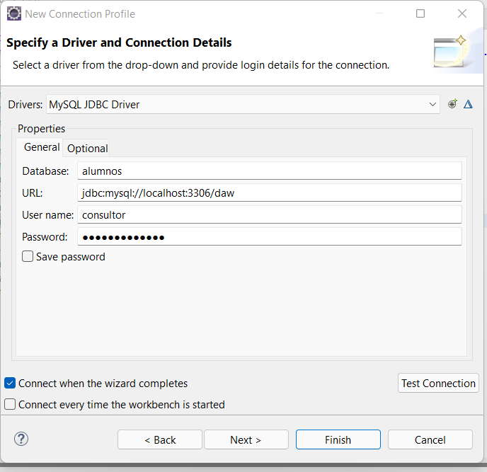
            - Si no tenemos driver seleccionado, agregamos uno nuevo. Seleccionamos el último de las posibilidades para MySQL
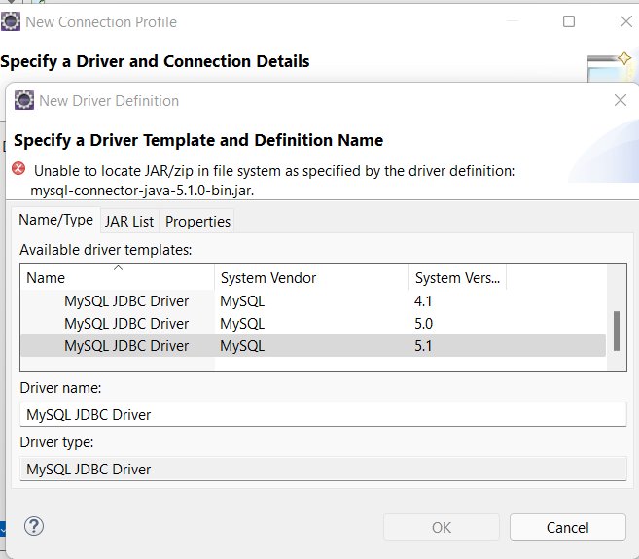

            - En la lista de ficheros JAR del driver correspondiente, eliminamos el que aparece por defecto y cargamos el que acabamos de descargar de MySQL
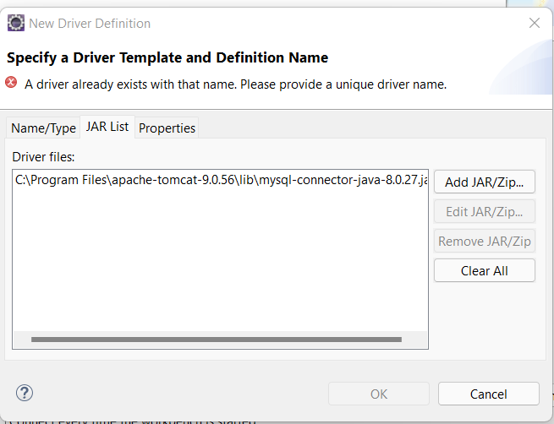
            - Probamos la conexión una vez testeada

            - Una vez está la conexión establecida, podemos realizar consultas para probarla. Esas consultas nos ayudarán también a la hora de programar nuestro código.
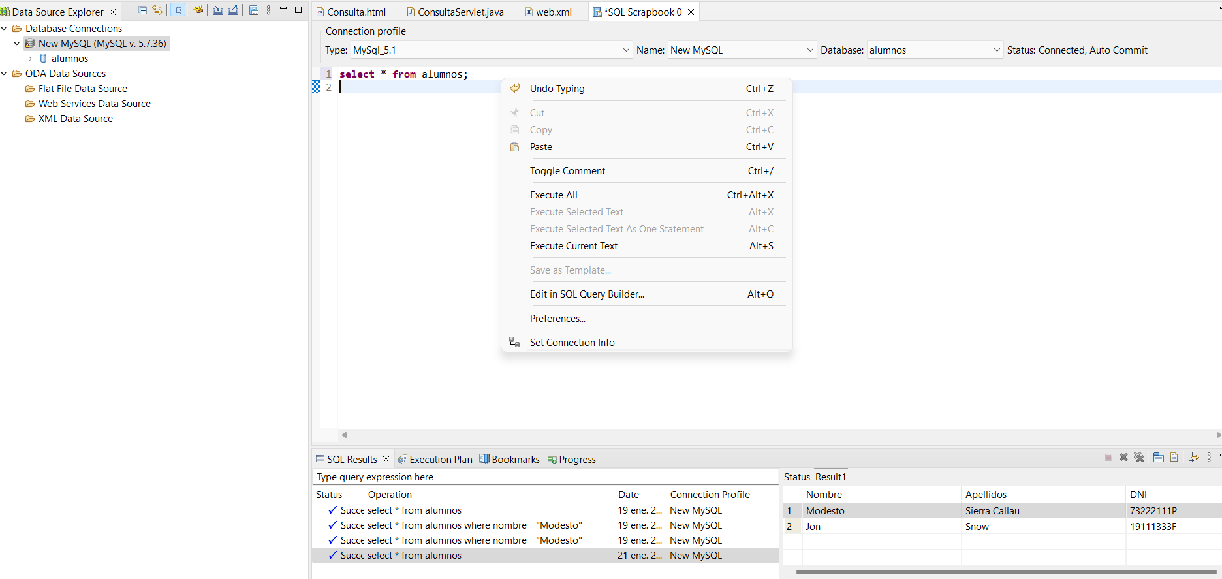
            - Podemos volver a la vista inicial de desarrollo web

            - Configuramos el descriptor de despliegue
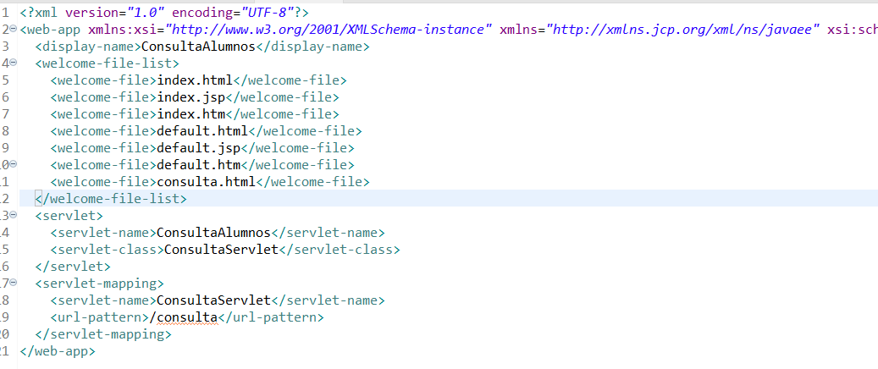

            - Probamos la aplicación desde eclipse
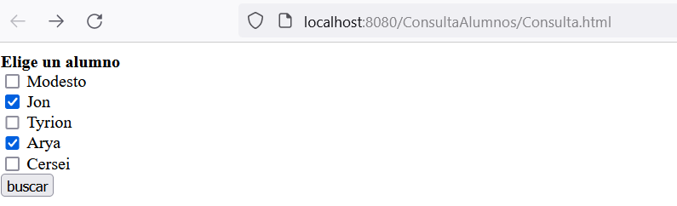
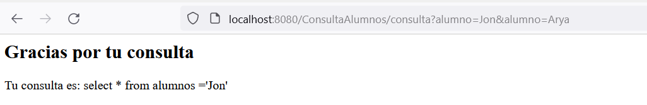
            - Podemos descargar el archivo .war
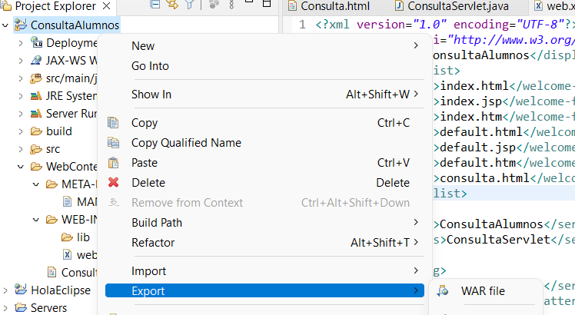

Despliegue en AWS
Ejercicio
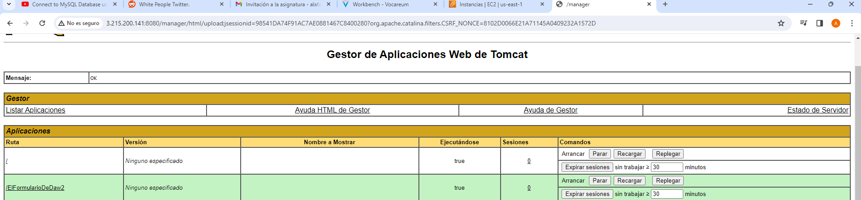

Creación de un proyecto con acceso a BBDD
Vamos a realizar un ejemplo similar al anterior pero realizando una petición POST en lugar de una petición GET. La petición GET se procesa en el método doGet del Servlet consultaServlet. La petición POST se procesa en el método doPost (que por defecto realiza una petición al doGet). Cuando hacemos una petición con POST, los parámetros no se envían en la URL de la petición, sino en el cuerpo del mensaje
(esto permite que se diferencie bien la URL de los parámetros en la petición y que no haya limitaciones de tamaño)
      - Añadimos una nueva página llamada ConsultaPost.html que sea idéntica a consulta.html pero que incluya una petición POST en lugar de una petición GET.
      - Vamos a dejar el método doPost del servlet como estaba, es decir, invocando al método doGet.
      - Observamos que al lanzar la nueva página no aparecen los parámetros en la URL como aparecía antes

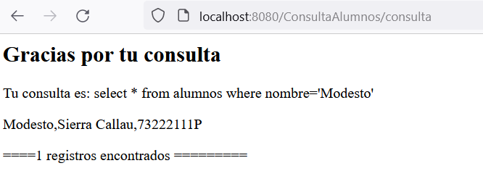

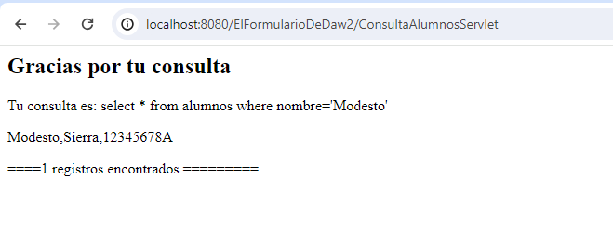

Configuración de logs
      - Los logs por defecto se almacenan en el directorio C:\Program Files\apache-tomcat-9.0.56\logs
      - La configuración se realiza en el fichero server.xml

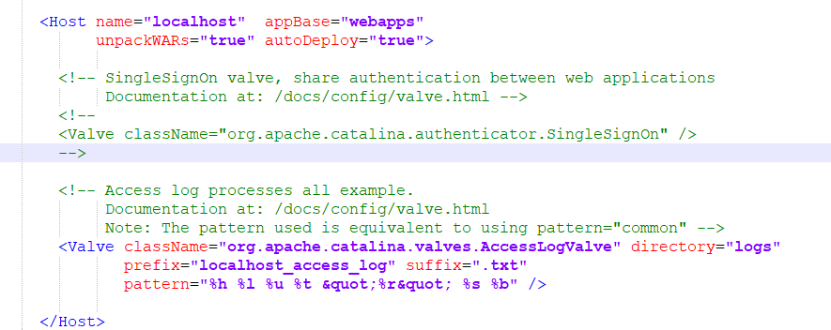

      - Los campos que aparecen son: o directory: directorio para almacenar los logs
            - prefix: nombre del fichero de logs
            - suffix: extensión del fichero de logs
            - pattern: patrón que se va a serguir en el fichero de logs. Tiene dos opciones: common o combined. En la opción common se puede configurar, entre otras, con las siguientes opciones:
                - %h IP del host remoto
                - %l nombre usuario que realiza la petición
                - %u nombre del usuario remoto autenticado
                - %t hora y fecha de la petición
                - %r identificación de la sesión de usuario
                - %s código de respuesta de HTTP
                - %b bytes enviados
      - Actividad: accede a uno de los archivos gestionados por Tomcat, consulta los logs que se han generado y explica la información contenida en los registros.
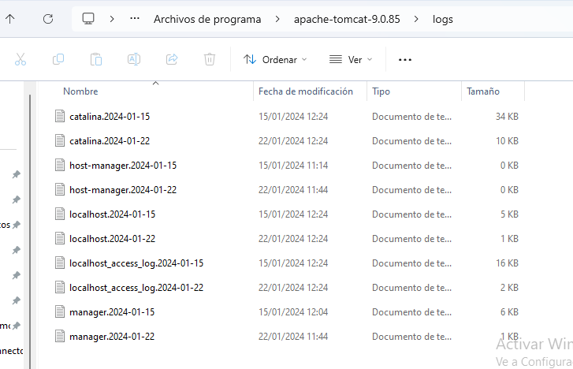
Los logs generados son los creados los dias correspondientes al acceder a tomcat (localhost_accesss_log),al entrat en el localhost, al host manager, el catalina y el manager.

Configuración SSL sobre Tomcat
(tareas para ser hechas en la máquina de AWS)
      - Creación de un almacén de claves. Lo podemos realizar con el programa keytool. Podemos ejecutar el siguiente comando, que creará el almacén de claves tomcat.jks con los parámetros indicados.

keytool -genkey -alias tomcat -keyalg RSA -keystore tomcat.jks -validity 365 -keysize 2048

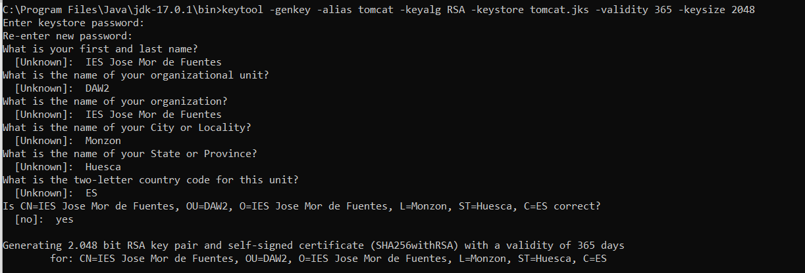

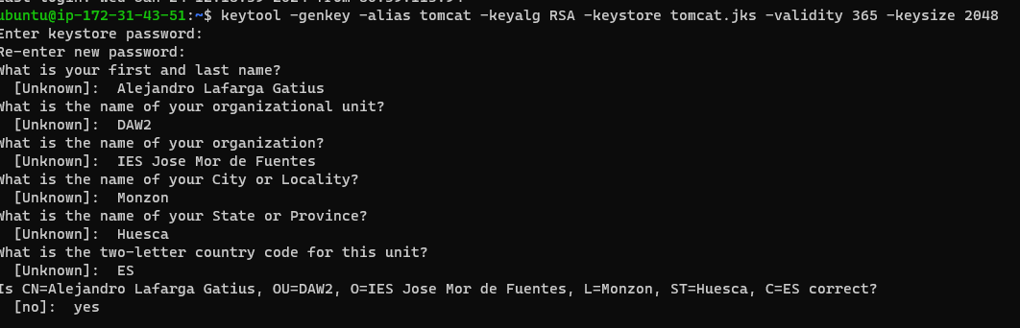
Contraseña: tomcatpass

- Configuramos el fichero $CATALINA_HOME/conf/server.xml para habilitar SSL (REVISA la información que se muestra a continuación y adáptala a tu contexto). Es posible que tengas que copiar el archivo tomcat.jks a la carpeta conf y/o revisar la ruta.

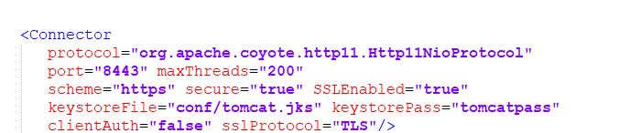
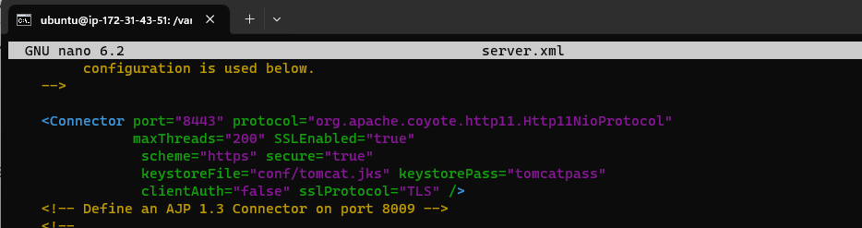

- Abre el puerto 8443 y ahora podrás acceder a través de https al o los servlet(s) Tomcat que has creado previamente. También puedes consultar el certificado que has creado al comienzo de esta tarea.

Sesiones con Servlets
Las sesiones sirven para gestionar:
      - Sesión: diferenciar solicitudes de distintos clientes
      - Estado: información sobre las solicitudes de un mismo cliente

Las sesiones se pueden gestionar de tres formas:
      - Cookies. Pequeños ficheros de texto almacenados en el cliente que se envían al servidor en cada petición. Se puede introducir información de la sesión en una cookie de sesión.
      - Reescritura de url. Se añade un texto al final de cada URL con información de la sesión.
      - Campos ocultos en un formulario. Se pasa información de la sesión en campos ocultos del formulario. Hay que incluir esta información en todas las páginas

El API Servlet proporciona un mecanismo de gestión de sesiones mediante la interfaz HttpSession que permite.:
      - Gestionar la sesión
      - Visualizar información de la sesión o fehca de creación
      - Enlazar objetos a la sesión permitiendo que la información del usuario se mantenga a lo largo de varias peticiones.

La especificación del API Servlet realiza el registro de sesión utilizando el mecanismo de cookies, debido a que el servidor configura automáticamente una cookie “jsessionid” para el control de la sesión. Si el navegador del cliente no admite cookies automáticamente se emplea reescritura de URLS.

Pasos a realizar en esta tarea:
      - Crear un nuevo proyecto en Eclipse que se llame Sesiones de tipo “Dynamic Web Project”
      - Crear un fichero java con el contenido del Anexo II (Clase Alumno.java)
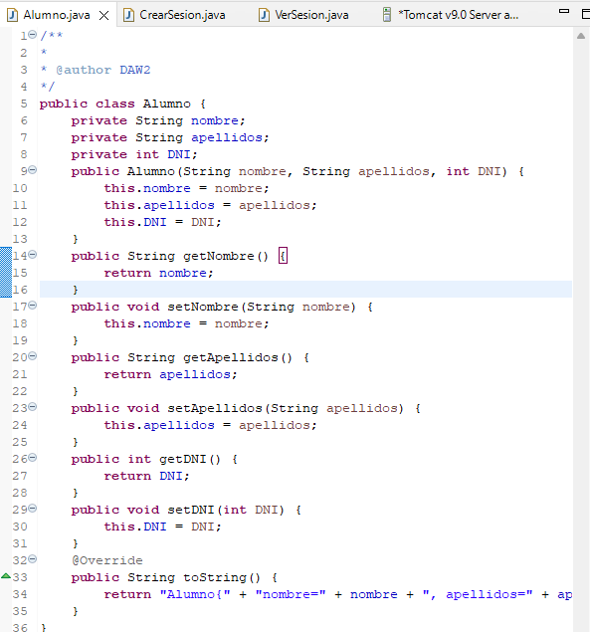
      - Crear dos servlets con el contenido del Anexo II (CrearSesion y VerSesion)
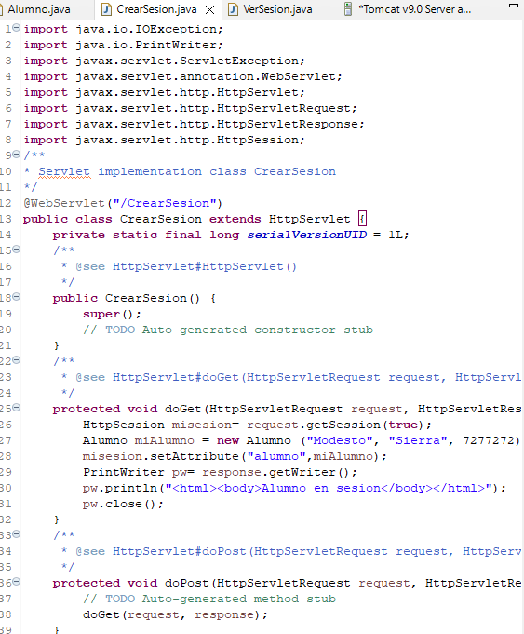
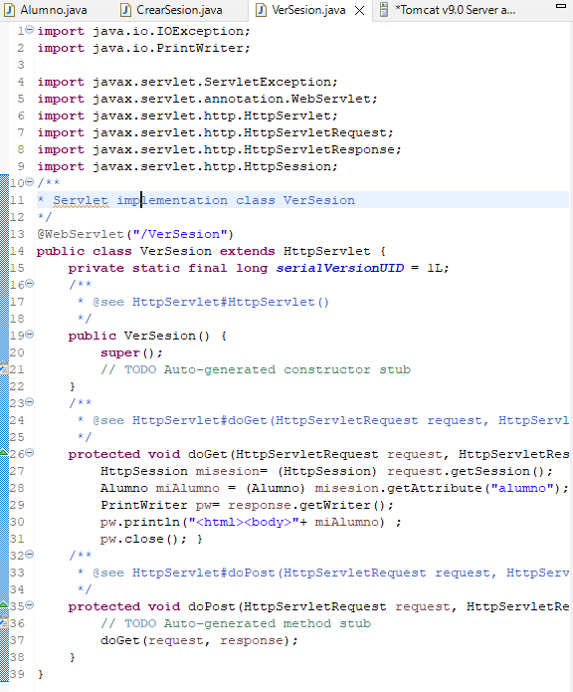
      - Acceder al navegador para ver cómo se guarda la información creada en CrearSesion desde VerSesion
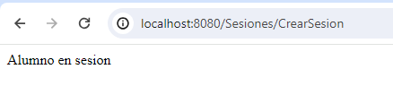
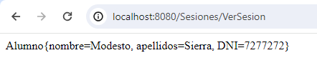

WildFly
      - Instalación
            - Descarga la última versión estable desde: https://www.wildfly.org/downloads/
            - Extráela en “C:\Archivos de programa”
            - La instalación del directorio base será JBOSS_HOME
            - Abre una terminal cmd en la subcarpeta “bin” (ejecútala como administrador)
                - Creación de un usuario de administración
                - Ejecuta add-user.bat. Selecciona “Management User”, nombre de usuario: administrador, contraseña: Mi1.pass2, deja en blanco la siguiente opción y di sí a las restantes.
                - Ejecutar:
standalone.bat -c standalone-full.xml
                - Verificar que el servidor está escuchando en los puertos 8080 y 9990 (base para aplicaciones y control de administración web)
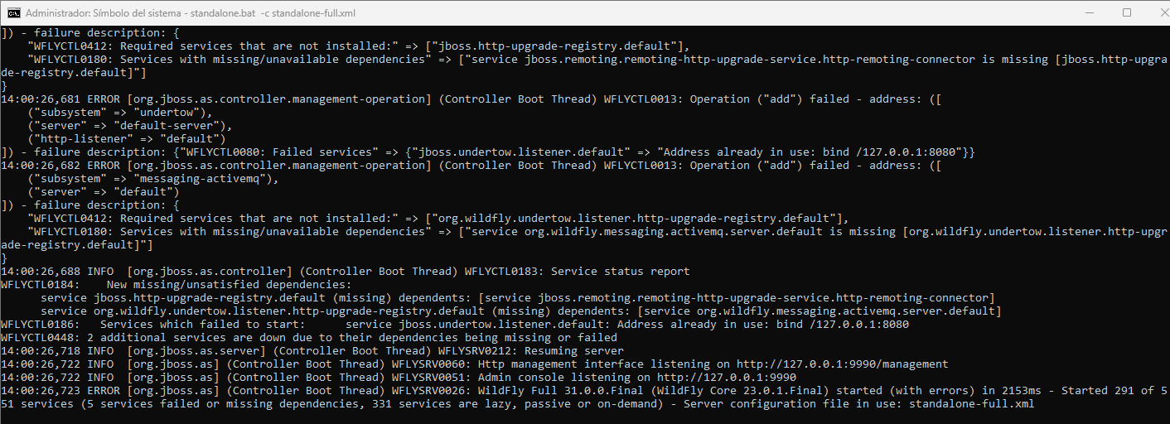
            - Configuración de NetBeans para tabajar con este servidor
                - Cuadro de la esquina superior izquierda, pestaña Services, “Add Server…”
                - WildFly Application Server
                - “Server Location”. Ruta base para la instalación.
                - “Server Configuration”. Ruta para standalone-full.xml (en la carpeta de configuración)
                - Siguiente y finalizar
                - Verifica que los “Servidores” incluyan el “Servidor de aplicaciones WildFly”
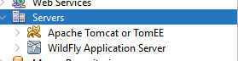
          - Creación de una nueva aplicación web e implementación en el servidor.
            - File > New Proyect… (Java Web, Web Application)
            - Nombre: RestWildFly
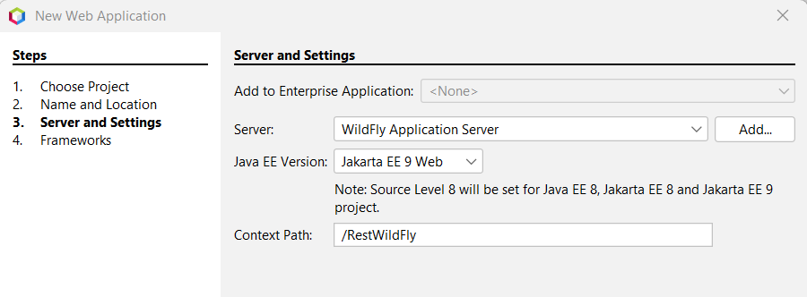
            - Siguiente paso: no seleccionar ningún framework
            - Una vez que el proyecto ha sido creado,
              - cambia el fichero index.html para que incluya alguna información personal
              - Clean y Build
              - Run
              - Deploy (seleccionar el archivo .war y súbelo en la consola de administración de WildFly, sección despliegues)
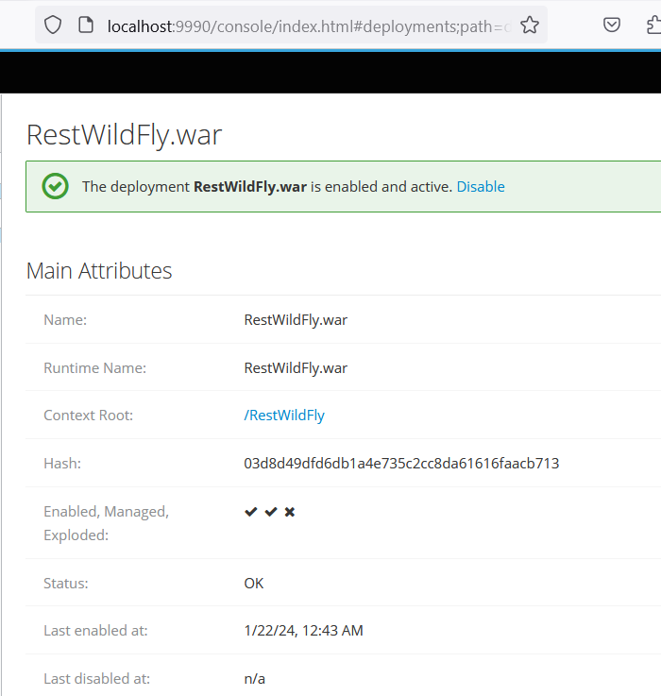
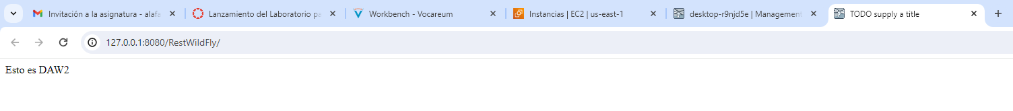

  - Nuevo proyecto
  - Añadir librería

Creación de una aplicación REST desde Eclipse

Aplicación Simple REST
  - En Eclipse, crear un nuevo Server con los siguientes datos:
    - Seleccionar el tipo de servidor WildFly 27+ y el resto de opciones por defecto.
  - Después, crear un nuevo Proyecto (Web Dynamic, Web Proyect) con los siguientes datos:
    - Proyect name: SimpleRestEclipse
    - Tarjet Runtime:
      - New Runtime: Jboss Community, WildFly 20+ Runtime (Jboss AS, WildFly & EAP Server Tools)
      - Opciones por defecto: (pero en content Directory, cambiar src/main/webapp por WebContent
    - Ficheros fuente:
      - HolaMundoActivador.java
import jakarta.ws.rs.ApplicationPath;
import jakarta.ws.rs.core.Application;

@ApplicationPath("/rest")
public class HolaMundoActivador extends Application {
}
      - HolaMundo.java

      - Prueba el servicio con
import jakarta.ws.rs.*;

@Path("daw2")

public class HolaMundo {
@GET
@Path("holamundo")
public String holamundo() {
return "Hola mundo! DAW";
}

@GET
@Path("holamundo/{nombre}")
public String hola(@PathParam("nombre") final String nombre) {
return "Hola " + nombre;
}
}
http://localhost:8080/SimpleRestEclipse/rest/daw2/holamundo
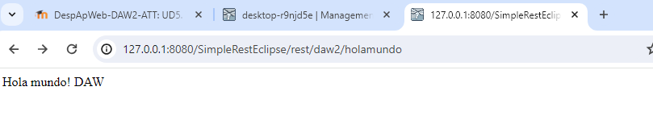
http://localhost:8080/SimpleRestEclipse/rest/daw2/holamundo/profesor (cambia “profesor” por tu nombre)
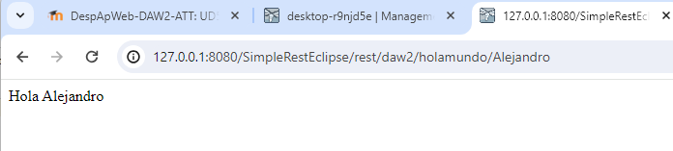

Aplicación REST con acceso a Base de Datos

Configuración del driver MySQL en WildFly

- Configura el driver MYSQL JDBC como un módulo de WildFly
  - Crear la carpeta C:\Program Files\wildfly-30.0.1.Final\modules\system\layers\base\com\mysql\main
  - Copia el archivo jar (driver MySQL, el que descargaste en los pasos anteriores) a esta carpeta
  - Crea un archivo de descripción del módulo en el directorio:
WILDFLY_HOME/modules/system/layers/base/com/mysql/main/
con el nombre: module.xml
  - Copia el siguiente contenido module.xml. (verifica los nombres y versiones de los archivos)
<module xmlns="urn:jboss:module:1.5" name="com.mysql">
<resources>
<resource-root path="mysql-connector-java-8.0.17.jar" />
</resources>
<dependencies>
<module name="javax.api"/>
<module name="javax.transaction.api"/>
</dependencies>
</module>
- Configura el Driver MySQL JDBC
  - Para configurar el driver MySQL JDBC, accede a la consola de administración de Wildfly y ves a Configuration > Subsystems > Datasources & Drivers > JDBC Drivers

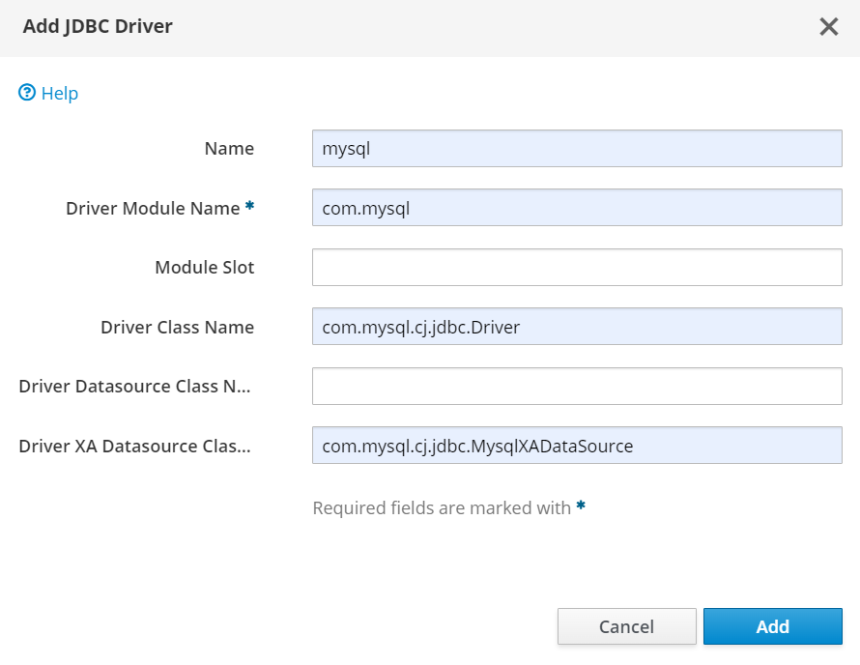

  - Una vez instalado y configurado el driver MySQL JDBC, podemos configurar una fuente de datos para verificar que nuestro controlador MySQL JDBC esté funcionando correctamente (siguiente punto).

Configuración de una nueva fuente de datos (data source)
- Ves a la consola de administración de WildFly, configuración
- Crea una fuente de datos, Subsystems, Datasources. Haz clic en el icono "+" y crea una nueva fuente de datos non-XA.
- Añade una nueva fuente de datos para la base de datos MySQL que creó antes (estudiantes). Establece los parámetros de conexión. Test Connection. Una vez que la conexión sea exitosa, escribe el nombre JNDI.
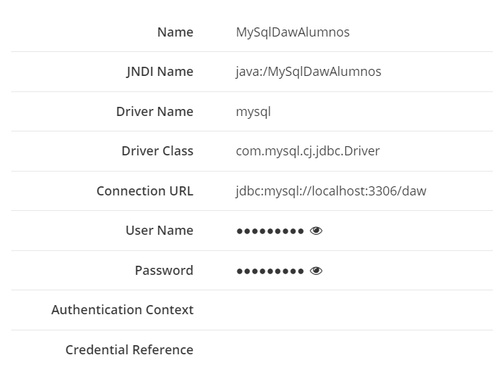

Aplicación REST con acceso a base de datos
- Crea un nuevo proyecto Dynamic, siguiendo los pasos en 9.1 (Nombre: BasededatosRestEclipse)
  - Archivos fuente:
    - PeticionActivador.java
import jakarta.ws.rs.ApplicationPath;
import jakarta.ws.rs.core.Application;

@ApplicationPath("/rest")
public class PeticionActivador extends Application {
}
    - Peticion.java
import jakarta.ws.rs.GET;
import jakarta.ws.rs.Path;
import jakarta.ws.rs.PathParam;
import jakarta.ws.rs.Produces;
import javax.naming.Context;
import javax.naming.InitialContext;
import javax.sql.DataSource;
import java.sql.Connection;
import java.sql.PreparedStatement;
import java.sql.ResultSet;
import java.sql.SQLException;

@Path("daw2")
public class Peticion {

@GET
@Path("/getApellido/{nombre}")
@Produces("text/plain")
public String getSurname(@PathParam("nombre") String nombre) {

try {
// Set up the JNDI context
Context initialContext = new InitialContext();

// Look up the datasource using the JNDI name
DataSource dataSource = (DataSource) initialContext.lookup("java:/MySqlDawAlumnos");

// Use the datasource to get a connection
try {
Connection connection = dataSource.getConnection();

PreparedStatement statement = connection.prepareStatement("SELECT apellidos FROM alumnos WHERE nombre = ?");

statement.setString(1, nombre);

try (ResultSet resultSet = statement.executeQuery()) {
if (resultSet.next()) {
// Devuelve el apellido si el registro es encontrado
return "El apellido para " + nombre + " es: " + resultSet.getString("apellidos");
} else {
// Devuelve un mensaje si el restitro no es encontrado
return "No se encontró ningún resultado para el nombre: " + nombre;
}
}

} catch (SQLException e) {
String s = " " + e.toString();
return s + "Ha ocurrido un error mientas se procesaba la solicitud.";
}
} catch (Exception e) {
String s = " " + e.toString();
return s + "Ha ocurrido un error mientas se procesaba la solicitud.";
}
}
}
    - Configura el Java Build Path del proyecto para que las librerías especificadas estén incluidas
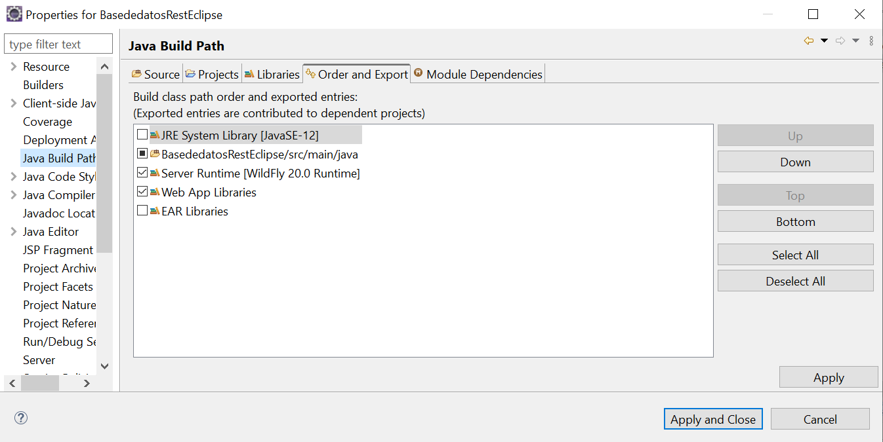
    - Comprueba el servicio con diferentes nombres
      - 127.0.0.1:8080/BasededatosRestEclipse/rest/daw2/getApellido/{nombre}

Actividad
- Crea u
- Cambia esta aplicación para que haya un nuevo servicio REST llamado número_estudiantes que muestre la cantidad de estudiantes en la base de datos.
- Cambia esta aplicación para que haya un nuevo servicio REST llamado estudiantes_xml que muestre toda la información de la tabla estudiantes en formato XML.
- Cambia esta aplicación para que haya un nuevo servicio REST llamado estudiantes_json que muestra toda la información de la tabla estudiantes en formato JSON

Interacción entre servidor web y servidor de aplicaciones
La interacción entre el servidor HTTP y el servidor de aplicaciones es muy común. El contenido estático lo gestiona el servidor HTTP y el contenido dinámico lo gestiona el servidor de aplicaciones.
Debes configurar Tomcat o Wildfly para que funcione con Apache. Puedes utilizar el módulo de Apache en Apache (busca información adicional en Internet) o seguir las siguientes instrucciones para WildFly.

Integración de Tomcat con WildFly
La integración del servidor HTTP Apache (httpd) con WildFly (anteriormente JBoss) puede ser útil en escenarios en los que desea descargar el manejo de contenido estático a Apache y al mismo tiempo dejar que WildFly maneje el contenido dinámico. Esta integración a menudo se logra utilizando el servidor HTTP Apache como proxy inverso frente a WildFly.
Estos son los pasos generales para integrar Apache y WildFly:
- Configurar WildFly para hacer proxy: edita la configuración de WildFly para prepararla para proxy. Abre el archivo standalone/configuration/standalone.xml y actualiza la sección <subsystem xmlns="urn:jboss:domain:undertow:8.0"> para incluir la siguiente configuración:
<subsystem xmlns="urn:jboss:domain:undertow:8.0">
<buffer-cache name="default"/>
<server name="default-server">
<ajp-listener name="ajp" socket-binding="ajp"/>
<!-- Add this part for proxying -->
<http-listener name="default" socket-binding="http" redirect-socket="https" proxy-address-forwarding="true"/>
<host name="default-host" alias="localhost">
<location name="/" handler="welcome-content"/>
<filter-ref name="server-header"/>
<filter-ref name="x-powered-by-header"/>
</host>
</server>
</subsystem>
Esta configuración permite que WildFly sea proxy a través de Apache.
- Configura Apache como proxy inverso: edita el archivo de configuración de Apache (generalmente ubicado en /etc/httpd/conf/httpd.conf o /etc/apache2/apache2.conf en sistemas Linux) y agrega la siguiente configuración:

<VirtualHost *:80>
ServerName [la_ip_de_tu_dominio]

ProxyPass / http://localhost:8080/
ProxyPassReverse / http://localhost:8080/

ErrorLog ${APACHE_LOG_DIR}/error.log
CustomLog ${APACHE_LOG_DIR}/access.log combined
</VirtualHost>
Asegúrate de reemplazar [la_ip_de_tu_dominio] con el dominio real o la dirección IP de tu servidor.

- Reinicia los servicios: reinicia Apache y WildFly para aplicar los cambios:
sudo service httpd restart# Para Apache
sudo service wildfly restart# Para WildFly
Ahora, las solicitudes que lleguen a Apache se reenviarán a WildFly para obtener contenido dinámico, mientras que Apache servirá directamente el contenido estático (si está configurado en Apache). Esta configuración te permite beneficiarse de las funciones de rendimiento y seguridad de Apache y WildFly.

ANEXO I (consulta.html y consultaservlet.html)
Consulta.html

<!DOCTYPE html>
<html>
<head>
<meta charset="ISO-8859-1">
<title>Consulta Alumnos</title>
</head>
<body>
<form method="get" action ="http://localhost:8080/ConsultaAlumnos/consulta">
<b> Elige un alumno </b><br>
<input type = "checkbox" name="alumno" value="Modesto"> Modesto <br>
<input type = "checkbox" name="alumno" value="Jon"> Jon <br>
<input type = "checkbox" name="alumno" value="Tyrion"> Tyrion <br>
<input type = "checkbox" name="alumno" value="Arya"> Arya<br>
<input type = "checkbox" name="alumno" value="Cersei"> Cersei<br>
<input type = "submit" value="buscar">
</form>
</body>
</html>

ConsultaAlumnosServlet.java
import java.io.IOException;
import java.io.PrintWriter;
import java.sql.Connection;
import java.sql.DriverManager;
import java.sql.ResultSet;
import java.sql.SQLException;
import java.sql.Statement;
import java.util.TimeZone;

import javax.servlet.ServletException;
import javax.servlet.annotation.WebServlet;
import javax.servlet.http.HttpServlet;
import javax.servlet.http.HttpServletRequest;
import javax.servlet.http.HttpServletResponse;

/**
* Servlet implementation class ConsultaAlumnosServlet
*/
@WebServlet("/ConsultaServlet")
public class ConsultaServlet extends HttpServlet {
/**
*
*/
private static final long serialVersionUID = 1L;
/**
* @see HttpServlet#doGet(HttpServletRequest request, HttpServletResponse response)
*/
protected void doGet(HttpServletRequest request, HttpServletResponse response) throws ServletException, IOException {
// TODO Auto-generated method stub
response.setContentType("text/html");
PrintWriter out = response.getWriter();
Connection conn = null;
Statement stmt = null;
try {
//Class.forName("com.mysql.oj.jdbc.Driver");
//Class.forName("com.mysql.cj.jdbc.Driver");
String username = "consultor";
String password = "consultorpass";
String url = "jdbc:mysql://localhost:3306/daw2";
conn = DriverManager.getConnection(url, username, password);
stmt = conn.createStatement();
String sqlconsulta = "select * from alumnos where nombre=" + "'" + request.getParameter("alumno") + "'";
out.println("<html><head><title>Resultado de la consulta</title></head></html>");
out.println("<h2>Gracias por tu consulta</h2>");
out.println("<p>Tu consulta es: " + sqlconsulta + "</p>");
ResultSet rset = stmt.executeQuery(sqlconsulta);
int count = 0;
while (rset.next()) {
out.println("<p>" + rset.getString("nombre")
+ "," + rset.getString("apellidos")
+ "," + rset.getString("DNI"));
count++;
}
out.println("<p>===="+count+" registros encontrados =========</p>");
out.println("</body></html>");
} catch (Exception ex) {
ex.printStackTrace();
} finally {
out.close();
try {
if (stmt != null) stmt.close();
if (conn != null) conn.close();
} catch (SQLException ex) {
ex.printStackTrace();
}
}
}
/**
* @see HttpServlet#doPost(HttpServletRequest request, HttpServletResponse response)
*/
protected void doPost(HttpServletRequest request, HttpServletResponse response) throws ServletException, IOException {
// TODO Auto-generated method stub
doGet(request, response);
}
}

ANEXO II (Alumno, CrearSesion y VerSesion)
/**
*
* @author DAW2
*/
public class Alumno {
private String nombre;
private String apellidos;
private int DNI;
public Alumno(String nombre, String apellidos, int DNI) {
this.nombre = nombre;
this.apellidos = apellidos;
this.DNI = DNI;
}
public String getNombre() {
return nombre;
}
public void setNombre(String nombre) {
this.nombre = nombre;
}
public String getApellidos() {
return apellidos;
}
public void setApellidos(String apellidos) {
this.apellidos = apellidos;
}
public int getDNI() {
return DNI;
}
public void setDNI(int DNI) {
this.DNI = DNI;
}
@Override
public String toString() {
return "Alumno{" + "nombre=" + nombre + ", apellidos=" + apellidos + ", DNI=" + DNI + '}';
}
}

import java.io.IOException;
import java.io.PrintWriter;
import javax.servlet.ServletException;
import javax.servlet.annotation.WebServlet;
import javax.servlet.http.HttpServlet;
import javax.servlet.http.HttpServletRequest;
import javax.servlet.http.HttpServletResponse;
import javax.servlet.http.HttpSession;
/**
* Servlet implementation class CrearSesion
*/
@WebServlet("/CrearSesion")
public class CrearSesion extends HttpServlet {
private static final long serialVersionUID = 1L;
/**
* @see HttpServlet#HttpServlet()
*/
public CrearSesion() {
super();
// TODO Auto-generated constructor stub
}
/**
* @see HttpServlet#doGet(HttpServletRequest request, HttpServletResponse response)
*/
protected void doGet(HttpServletRequest request, HttpServletResponse response) throws ServletException, IOException {
HttpSession misesion= request.getSession(true);
Alumno miAlumno = new Alumno ("Modesto", "Sierra", 7277272);
misesion.setAttribute("alumno",miAlumno);
PrintWriter pw= response.getWriter();
pw.println("<html><body>Alumno en sesion</body></html>");
pw.close();
}
/**
* @see HttpServlet#doPost(HttpServletRequest request, HttpServletResponse response)
*/
protected void doPost(HttpServletRequest request, HttpServletResponse response) throws ServletException, IOException {
// TODO Auto-generated method stub
doGet(request, response);
}
}

import java.io.IOException;
import java.io.PrintWriter;

import javax.servlet.ServletException;
import javax.servlet.annotation.WebServlet;
import javax.servlet.http.HttpServlet;
import javax.servlet.http.HttpServletRequest;
import javax.servlet.http.HttpServletResponse;
import javax.servlet.http.HttpSession;
/**
* Servlet implementation class VerSesion
*/
@WebServlet("/VerSesion")
public class VerSesion extends HttpServlet {
private static final long serialVersionUID = 1L;
/**
* @see HttpServlet#HttpServlet()
*/
public VerSesion() {
super();
// TODO Auto-generated constructor stub
}
/**
* @see HttpServlet#doGet(HttpServletRequest request, HttpServletResponse response)
*/
protected void doGet(HttpServletRequest request, HttpServletResponse response) throws ServletException, IOException {
HttpSession misesion= (HttpSession) request.getSession();
Alumno miAlumno = (Alumno) misesion.getAttribute("alumno");
PrintWriter pw= response.getWriter();
pw.println("<html><body>"+ miAlumno) ;
pw.close(); }
/**
* @see HttpServlet#doPost(HttpServletRequest request, HttpServletResponse response)
*/
protected void doPost(HttpServletRequest request, HttpServletResponse response) throws ServletException, IOException {
// TODO Auto-generated method stub
doGet(request, response);
}
}

Webgafía
https://medium.com/@hasnat.saeed/install-and-configure-mysql-jdbc-driver-on-jboss-wildfly-e751a3be60d3
https://www.youtube.com/watch?v=b8srGtoyag8

